Сергей Собянин открыл детский корпус больницы в Коммунарке
01.06.2023
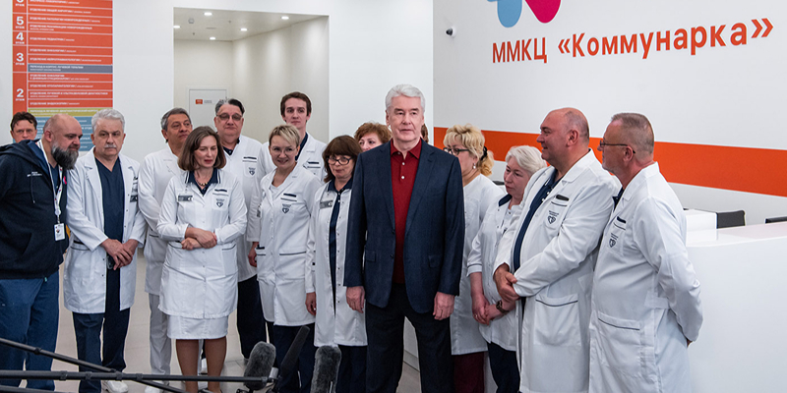
Фото М. Мишина. Пресс-служба Мэра и Правительства Москвы

Одновременно здесь смогут проходить лечение 240 маленьких пациентов.
Новый детский корпус Московского многопрофильного клинического центра (ММКЦ) «Коммунарка» готов принять первых пациентов. Больницу для лечения юных пациентов в День защиты детей посетил Сергей Собянин.
«Несколько лет назад на этой территории был пустырь. И сложно было себе представить, что здесь вырастет один из самых лучших медицинских комплексов нашей страны. Мы подходим к завершению его строительства. Рядом заканчивается возведение лучевого центра. Сегодня мы открываем одну из лучших детских клиник нашего города, я думаю, что и нашей страны. Здесь есть все возможности — от самого современного диагностического оборудования до операционной. И здесь смогут обслуживаться не только жители Новой Москвы, но и других районов города, которые расположены рядом. Это хороший подарок в День защиты детей. Поздравляю всех детей, мам, родителей и, конечно, врачей, у которых появилась новая современная возможность. Спасибо большое! С праздником и новосельем!» — сказал Мэр Москвы.
С открытием детского корпуса масштабный проект по созданию новой больницы в Коммунарке вступает в завершающую стадию. Осталось достроить один крупный объект — корпус лучевой терапии. В результате город получит крупнейший многопрофильный современный медицинский центр, в котором ежегодно квалифицированную стационарную помощь смогут получать около 100 тысяч человек.

Детский корпус в составе ММКЦ
Строительство семиэтажного детского корпуса площадью 24,7 тысячи квадратных метров на 240 коек завершилось в марте 2023 года. Его возвели по индивидуальному проекту, в работе применяли энергоэффективные материалы и современные технологии. Здание украшает архитектурно-художественная подсветка.
При планировке корпуса учитывали требования медицинской логистики для оптимального передвижения пациентов и медперсонала. Чтобы потоки больных не пересекались, организовали разные входы. Для приема экстренных пациентов оборудовали теплый тамбур, рассчитанный на въезд двух машин скорой помощи, и шесть приемно-диагностических боксов. В них поступающих будут осматривать и обследовать по принципу «врач — к пациенту». Дети, направленные на плановую госпитализацию, и их родители будут попадать в корпус через отдельный вход. Для приема новорожденных оборудовали тамбур, рассчитанный на въезд одной машины скорой помощи, и два приемно-диагностических бокса с лифтом в отделение реанимации и патологии новорожденных.
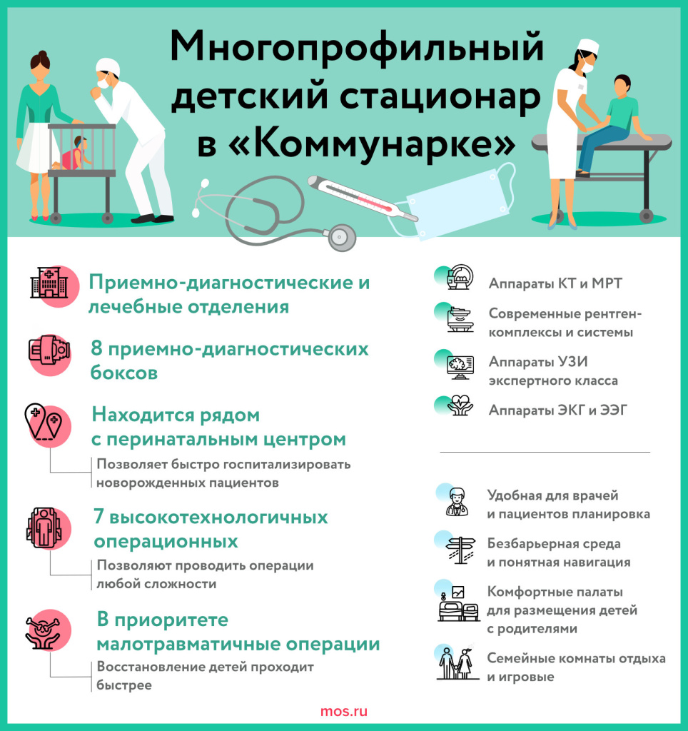
Кроме того, в новом стационаре оборудовали несколько специализированных отделений, в числе которых:
— диагностические (лучевой, функциональной, ультразвуковой диагностики и эндоскопии);
— реанимации и интенсивной терапии, в том числе для выхаживания новорожденных и недоношенных детей при различных патологиях;
— травматологии и ортопедии;
— детской хирургии с койками детской уроандрологии;
— педиатрии с койками нефрологии и гастроэнтерологии;
— оториноларингологии;
— операционный блок;
— экспресс-лаборатория.
В комфортных палатах есть все необходимое для совместного пребывания детей и родителей. Кроме того, оборудовали специальные комнаты отдыха для взрослых (family room), яркие игровые комнаты для маленьких пациентов, а также отдельные помещения для общения с врачами.
В оформлении коридоров, игровых комнат и холлов использовали изображения персонажей из мультфильма «Оранжевая корова», созданного художниками студии «Союзмультфильм». Маленькие пациенты смогут увидеть сюжеты из приключений телят Бо и Зо и их родителей мамы коровы и папы быка.
В здании создана безбарьерная среда для маломобильных посетителей — специалисты установили специальные поручни, лифт, создали расширенные зоны комфортного ожидания и лифтовые холлы, разместили навигационные стенды со шрифтом Брайля, оборудовали санузлы с кнопкой вызова помощника.

Детский корпус оснастили новейшей медицинской техникой, среди которой аппарат МРТ Signa Voyager (1,5 тесла), два аппарата КТ Revolution — EVO (на 256 срезов) и Frontier (на 128 срезов), три стационарных рентгенодиагностических комплекса и передвижные рентгенологические системы, аппараты «С-дуга», 15 аппаратов УЗИ экспертного класса (четыре стационарных и 11 портативных), многофункциональные эндоскопические стойки, аппаратура для функциональной диагностики — ЭКГ, ЭЭГ и другие, три системы для смешивания инфузионных растворов. Благодаря этому специалисты смогут проводить качественную диагностику непосредственно в здании стационара, перевозить пациентов в другие корпуса больницы не потребуется.
В новом стационаре оборудовали семь высокотехнологичных операционных, позволяющих выполнять хирургические вмешательства любой сложности, в том числе интегрированную (травматологическую, ортопедическую, нейрохирургическую). В этой операционной медикам доступны возможности телемедицины и централизованный контроль технологического оборудования, включая системы освещения и вентиляции. В ней установили специальный операционный стол с ортопедическими травматологическими доборами, который позволяет придать необходимое положение или обеспечить вытяжение конечностей, аппарат «С-дуга» с возможностью 3D-реконструкции и ультразвуковые скальпели. Из стерильной зоны хирург через сенсорный экран самостоятельно управляет всеми параметрами. Во время операции врач имеет доступ ко всем данным предоперационного обследования и может в любой момент просмотреть рентгеновские и ультразвуковые снимки, получить другие сведения. Во время операции можно проводить телеконсультации и телеконсилиумы.
Оториноларингологическую операционную оснастили оборудованием экспертного класса, включая эндоскопическую стойку для хирургии носа, околоносовых пазух и основания черепа, гибкие фиброриноларингоскопы для выполнения щадящих диагностических исследований под местной анестезией и современный микроскоп для проведения слухоулучшающих операций.
Кроме того, в новом корпусе появились две общехирургические (в том числе одна интегрированная) операционные и три малые на этажах профильных отделений для проведения малоинвазивных вмешательств по специализациям отделений, например закрытых репозиций, цистоскопических и других манипуляций.
Во всех операционных применяются технологии ламинарной вентиляции — воздушные потоки направлены в одну сторону, что предотвращает попадание инфекции в зону проведения манипуляций.
«Такая комплектация оборудования мирового уровня — и рентгеновская установка, и операционный микроскоп — позволит оказывать помощь детям при разных формах повреждений, в том числе самых тяжелых», — отметил Дмитрий Выборнов, заместитель главного врача по медицинской части.
В работе хирургов приоритетными будут малотравматичные методы, чтобы восстановление маленьких пациентов проходило быстрее.
В новом стационаре есть все возможности для оказания реанимационной помощи детям с самого рождения. Отделения реанимации оснастили высокочастотными аппаратами искусственной вентиляции легких (ИВЛ) со всеми видами респираторной поддержки для детей весом от 500 граммов. Здесь также установили кувезы, в которых поддерживается постоянная влажность и температура — условия, максимально приближенные к внутриутробным. В них встроены аппараты ИВЛ, есть возможность взвешивания новорожденных прямо в кувезах.
Размещение детского стационара на территории крупной многопрофильной больницы позволяет поставить на службу материнству и детству все имеющиеся медицинские ресурсы. К примеру, появится возможность переводить сюда новорожденных, которым необходима экстренная хирургическая помощь, из перинатального центра. Не нужно будет транспортировать малышей в другие детские больницы Москвы. А пациентов, госпитализированных с признаками инфекции, будут направлять на лечение в профильный инфекционный корпус.
Заведующий отделением детской торакальной хирургии Александр Разумовский поблагодарил Сергея Собянина за возможность работать в таких условиях. «То, что мы видим здесь, — это возможности оказания помощи мирового уровня», — сказал он.
В новом детском стационаре будут работать свыше 220 сотрудников, в том числе 70 врачей. В рабочих кабинетах медперсонала установлены компьютеры, подключенные к единой медицинской информационно-аналитической системе (ЕМИАС).

Этапы строительства больницы
Московский многопрофильный клинический центр «Коммунарка» — больше чем просто больница. На территории площадью 13,5 гектара завершается возведение мощного многофункционального клинического центра, общая площадь зданий которого превышает 186,7 тысячи квадратных метров. В стационаре развернуто около 1,2 тысячи коек, трудятся свыше 3,5 тысячи врачей и других специалистов.
С момента открытия в 2020 году здесь прошли лечение 246,6 тысячи пациентов, в том числе 40 488 человек с начала 2023 года. В январе — мае врачи больницы выполнили 16 272 операции.
Новая клиника предназначена для оказания плановой и экстренной помощи жителям ТиНАО, а также ближайших районов ЮЗАО, ЮАО и ЗАО. При необходимости сюда могут госпитализировать жителей других районов Москвы.
Дмитрий Выборнов уточнил, что жители ТиНАО долгое время ощущали недостаток стационарной травматологической помощи. Теперь дети, живущие здесь, очень быстро будут получать качественную помощь.
«Это очень важно. Большой растущий район, округ. И для других районов, которые примыкают к этой территории, большая помощь, конечно», — добавил Сергей Собянин.
Пациенты могут получить полный спектр современных медицинских услуг: пройти здесь диагностику, стационарное и амбулаторное лечение, а также получить высокотехнологичную помощь практически по всем профилям медицины.
ММКЦ «Коммунарка» — один из пяти якорных онкологических стационаров Москвы. Кроме того, здесь открыли первый в ТиНАО региональный сосудистый центр.
Строительство больницы началось в январе 2017 года и велось в несколько этапов.
В декабре 2019 года завершили строительство первой очереди — четырех корпусов общей площадью 87,2 тысячи квадратных метров, включая палатный, лечебно-диагностический, вспомогательный и патолого-анатомический.
Палатный корпус на 787 коек — восьмиэтажное (плюс подземный этаж) здание площадью 42,4 тысячи квадратных метров, которое предназначено для работы профильных отделений по основным видам медицинской помощи для взрослых. Здесь открыты отделения хирургии, травматологии, онкологии, гематологии, урологии, гинекологии, неврологии, кардиологии, региональный сосудистый центр и другие.
Пациенты размещаются в двух- и трехместных комфортных палатах, в которых есть санузлы, душевые, работает современная система вентиляции.
Также в корпусе открыты три реанимационных отделения с противошоковыми палатами.
Работа приемного отделения организована по системе триажа и принципу «врач — к пациенту», когда все основные манипуляции проводятся непосредственно у постели больного. Машины скорой помощи с пациентами могут заезжать в специально оборудованный теплый тамбур на шесть машино-мест.
Лечебно-диагностический корпус — пятиэтажное (плюс подземный этаж) здание площадью 25,8 тысячи квадратных метров, в котором размещены отделение лучевой диагностики с кабинетами компьютерной и магнитно-резонансной томографии, рентген-диагностики и маммографии, клинико-диагностическая лаборатория, центральное стерилизационное отделение, отделения ультразвуковой диагностики, эндоскопии, функциональной диагностики, физиотерапии и лечебной физкультуры, анестезиологии и реанимации, а также различные операционные (ангиографические, гибридная, ортопедо-травматологические, нейрохирургические и операционные общего профиля). В корпусе также есть зал для конференций на 300 мест и столовая для сотрудников на 250 мест.
Вспомогательный корпус — четырехэтажное (плюс подземный этаж) здание площадью 9,1 тысячи квадратных метров, где предусмотрены дезинфекционное отделение, пищеблок, внутрибольничная аптека, склад медицинских расходных материалов, прачечная, служба хранения и выдачи крови.
Патолого-анатомический корпус — трехэтажное (плюс подземный этаж) здание площадью 9,4 тысячи квадратных метров. Здесь находятся современные морфологическая и генетическая лаборатории, а также отдел судебно-медицинской экспертизы с лабораторной группой.
Ввод первой очереди в эксплуатацию был запланирован на весну 2020 года, однако в связи с распространением новой коронавирусной инфекции палатный корпус больницы был временно перепрофилирован для лечения пациентов с подозрением на коронавирус и подтвердившимся диагнозом. В мае 2022 года основные корпуса больницы в Коммунарке начали прием плановых и экстренных пациентов.
В рамках второй очереди строительства, помимо детского корпуса, открыли подстанцию скорой помощи, детский инфекционный и амбулаторно-поликлинический корпуса, перинатальный центр. Также появилась вертолетная площадка с диспетчерским пунктом для приема экстренных пациентов.
В детском инфекционном корпусе площадью 13 тысяч квадратных метров, рассчитанном на 106 коек, открыты приемное отделение, детское боксированное отделение (в том числе 40 мельцеровских боксов), отделение реанимации и интенсивной терапии, лечебно-диагностическое и дезинфекционное отделения.
Каждый бокс оснащен всем необходимым для быстрого преобразования в противошоковую палату. Реанимационные палаты оснащены современным медицинским оборудованием для оказания помощи по профилю «инфекционные заболевания». Наличие собственной лечебно-диагностической службы исключает транспортировку пациентов в иные корпуса больницы.
Также в здании размещен участок по обращению с медицинскими отходами, гаражный бокс для дезинфекции санитарного автотранспорта, административно-хозяйственные помещения с конференц-залом на 50 мест.
Врачи детского инфекционного корпуса оказывают профильную медицинскую помощь детям в возрасте от одного месяца до 18 лет.
В амбулаторно-поликлиническом корпусе площадью 8,1 тысячи квадратных метров расположены эндоскопический центр, отделение гемодиализа, отделение центра амбулаторной онкологической помощи и дневной онкостационар. Здесь получают медицинскую помощь жители ТиНАО, районов Южное Бутово и Северное Бутово, Солнцево, Ново-Переделкино и других, где проживают сотни тысяч горожан. При необходимости сюда можно направлять профильных пациентов со всего города.
Перинатальный центр площадью 22,4 тысячи квадратных метров стал первым акушерским стационаром на территории ТиНАО. Здесь работают приемное отделение с экстренным оперблоком, акушерские физиологические отделения совместного пребывания матери и ребенка, отделения патологии беременности, реанимации новорожденных, анестезиологии и реаниматологии для рожениц, родовое отделение с оперблоком и родовыми боксами, клинико-диагностическая экспресс-лаборатория.
Строится корпус лучевой терапии и многоуровневый паркинг.
Корпус лучевой терапии на 50 коек предназначен для проведения 3D- и 4D-лучевой терапии при онкологических заболеваниях. Здесь будет работать лаборатория радиоизотопной диагностики (с однофотонной и позитронной эмиссионной компьютерной томографией), которая позволит выявлять злокачественные новообразования на ранней стадии. Строительная готовность корпуса составляет 31 процент.
Многоуровневый наземный паркинг рассчитан на 293 машино-места (включая 28 мест для инвалидов), здесь также расположатся складские помещения для хранения медикаментов и расходных материалов. Строительная готовность корпуса составляет три процента.

Доступность, качество, комфорт: новые стандарты лечения
Больничный комплекс в Коммунарке оснащен современным медицинским оборудованием в соответствии с мировыми стандартами. Для клиники закуплены аппараты КТ, МРТ, ангиографические и рентгенологические установки, эндоскопическое, лабораторное и патолого-анатомическое оборудование. Новейшей аппаратурой оснащены реанимационные отделения и операционные.
Приемное отделение в палатном корпусе работает по принципу триажа (от французского triage — сортировка, отбор) и разделено на три зоны: красную (шоковый зал, экстренные операционные, отделение реанимации), желтую (палаты для больных, где помощь организована по принципу «врач — к пациенту»: не пациенты перемещаются по кабинетам, а специалисты приходят к ним и проводят все необходимые обследования), зеленую (для пациентов, состояние которых стабильно удовлетворительное). Кроме того, в приемном отделении разместили сразу три экстренные операционные.
В больнице открыт первый в ТиНАО региональный сосудистый центр, предназначенный для оказания помощи пациентам при инфарктах и острых нарушениях мозгового кровообращения (инсультах). Современное специализированное оборудование позволяет выполнять наиболее сложные внутрисосудистые операции.
Больница в Коммунарке — один из пяти якорных онкологических центров с суперсовременной лабораторией. Пациенты получают все виды специализированной помощи — от диагностики до хирургического лечения и диспансерного наблюдения.
«Коммунарка» стала первым акушерским стационаром в ТиНАО с полным спектром помощи беременным женщинам и новорожденным.
Благодаря вертолетной площадке больница может принимать экстренных пациентов, эвакуируемых с мест ДТП, из зоны техногенных и природных катастроф.
Наличие симуляционных классов позволяет проходить обучение не только персоналу больницы, но и медицинским работникам других учреждений здравоохранения Москвы.
Одна из главных особенностей больницы — высокий уровень комфорта для пациентов: маломестные палаты с большими светлыми окнами, высокими потолками и санузлами, приспособленными для маломобильных граждан. Палаты оснащены многофункциональными кроватями с электроприводом и кнопками вызова медицинского персонала с передачей сигнала на пост дежурной медсестры. Современная система вентиляции и кондиционирования воздуха гарантирует комфортное пребывание, независимо от погоды.

Фото М. Мишина. Пресс-служба Мэра и Правительства Москвы
Фото М. Мишина. Пресс-служба Мэра и Правительства Москвы

Для удобства пациентов и сотрудников корпуса больницы соединены между собой подземными и надземными переходами с удобной навигацией.
Для персонала работает столовая. Также для медиков организованы комнаты отдыха и приема пищи непосредственно в отделениях.
На прилегающей территории есть детская площадка и наземная парковка.
Недалеко от медицинского центра в Коммунарке расположены открытые в июне 2019 года станции «Ольховая» и «Коммунарка» Сокольнической линии метро, а в перспективе появятся еще станции строящейся Троицкой линии, от которых тоже будет удобно добираться до больницы.

Новые больницы и поликлиники
С 2011 года в Москве построили 139 зданий городских, федеральных и частных объектов здравоохранения, в том числе 46 больничных корпусов, 70 поликлиник, 11 подстанций скорой медицинской помощи.
До конца 2023 года планируется завершить строительство еще 25 объектов здравоохранения, включая восемь больничных корпусов и 13 поликлиник.

Адрес страницы: http://dirzdrav.mos.ru/presscenter/news/detail/11623666.html
ГБУ Дирекция развития объектов здравоохранения

